Министерство науки и высшего образования РФ

Федеральное государственное автономное

образовательное учреждение высшего образования

**«СИБИРСКИЙ ФЕДЕРАЛЬНЫЙ УНИВЕРСИТЕТ»**

Институт космических и информационных технологий

Кафедра вычислительной техники

|  |
| --- |
| **КУРСОВОЙ ПРОЕКТ** |
| Информационная система «Страховая компания» |
|  |

|  |  |  |  |  |  |
| --- | --- | --- | --- | --- | --- |
| Руководитель |  |  |  |  | В.С. Васильев |
|  |  | подпись, дата |  | инициалы, фамилия |
|  |  |  |  |  |  |
| Студент | КИ22-06Б, 032215626 |  |  |  | В.А. Елисеев |
| номер группы, зачетной книжки |  | подпись, дата |  | инициалы, фамилия |

Красноярск 2024

**РЕФЕРАТ**

Курсовой проект состоит из 44 страницы текста, 1 таблицы, 44 рисунков, 6 использованных источников и 1 приложение.

Проектирование программного обеспечения, информационная система, ICONIX, объектно-ориентированное программирование.

Целью проекта является освоение навыков проектирования программного обеспечения и развитие умений объектно-ориентированного программирования, разработки приложений с графическим интерфейсом.

Курсовой проект заключается в проектировании и реализации программного обеспечения, моделирующего информационную систему, которая позволяет управлять заключением договоров, а также фиксировать данные о клиентах и агентах.

В первой главе описана разработка спецификации требований, описаны прецеденты, а также приведены макеты интерфейса.

Во второй главе описано проектирование диаграмм пригодности, последовательности, классов, а также ER-диаграммы.

В третьей главе описаны особенности программной реализации, инструкция по сборке проекта, а также инструкция по эксплуатации.

**СОДЕРЖАНИЕ**

Введение 4

1 Разработка спецификации требований 5

1.1 Постановка задачи 5

1.2 Выявление ролей и функций, диаграмма прецедентов 5

1.3 Прецедент «Вход в систему» 7

1.4 Прецедент «Добавление пользователя» 7

1.5 Прецедент «Редактирование пользователя» 8

1.6 Прецедент «Заключение договора» 10

1.7 Прецедент «Перезаключение договора» 11

1.8 Прецедент «Просмотр статистики» 13

1.9 Прецедент «Подтверждение договора» 13

1.10 Прецедент «Отклонение договора» 15

1.11 Прецедент «Установка тарифной ставки» 15

1.12 Прецедент «Просмотр заключённых договоров» 16

1.13 Описание форматов данных 17

2 Объектно-ориентированное проектирование 19

2.1 Диаграммы пригодности и последовательности для прецедента «Вход в систему» 19

2.2 Диаграммы пригодности и последовательности для прецедента «Добавление пользователя» 20

2.3 Диаграммы пригодности и последовательности для прецедента «Редактирование пользователя» 21

2.4 Диаграммы пригодности и последовательности для прецедента «Заключение договора» 23

2.5 Диаграммы пригодности и последовательности для прецедента «Перезаключение договора» 24

2.6 Диаграммы пригодности и последовательности для прецедента «Отклонение договора» 25

2.7 Диаграммы пригодности и последовательности для прецедента «Просмотр статистики» 27

2.8 Диаграммы пригодности и последовательности для прецедента «Подтверждение договора» 28

2.9 Диаграммы пригодности и последовательности для прецедента «Установка тарифной ставки» 29

2.10 Диаграммы пригодности и последовательности для прецедента «Просмотр заключённых договоров» 30

2.11 ER-диаграмма 31

2.12 Диаграмма классов 31

3 Объектно-ориентированное программирование 35

3.1 Реализация 35

3.2 Сборка и запуск 36

3.3 Тестирование 36

3.4 Инструкция 40

Заключение 41

Список используемых источников 42

Приложение А Диаграммы потоков экранов 43

Введение

Сегодня страхование является неотъемлемой частью жизни современного человека. Поэтому растёт число компаний, оказывающих данные услуги. И для того, чтобы упростить и автоматизировать задачу составления договоров, необходимо разработать информационную систему.

Целью работы является разработка приложения «Страховая компания» с открытым исходным кодом, позволяющего автоматизировать операции: заключения договоров, расчёта заработной платы, регистрации новых сотрудников и пр.

1 Разработка спецификации требований

* 1. Постановка задачи

В страховую компанию обращаются клиенты с целью заключения договора о страховании. В зависимости от принимаемых на страхование объектов договор заключается по определенному виду страхования (страхование автотранспорта от угона, страхование домашнего имущества, добровольное медицинское страхование). При заключении договора фиксируются: дата заключения, страховая сумма, вид страхования, тарифная ставка. Договоры заключают страховые агенты. Помимо информации об агентах (фамилия, имя, отчество, адрес, телефон) нужно хранить филиал, в котором они работают. Необходимо иметь возможность рассчитывать заработную плату агентам. Заработная плата составляет некоторый процент от страховой суммы. Процент зависит от вида страхования, по которому заключен договор.

* 1. Выявление ролей и функций, диаграмма прецедентов

Были выявлены следующие роли: администратор, агент, бухгалтер.

На рисунке 1, рисунке 2, рисунке 3 представлены диаграммы прецедентов для этих ролей соответственно.

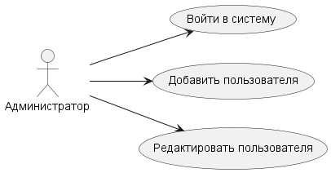

Рисунок 1 – Диаграмма прецедентов (Администратор)

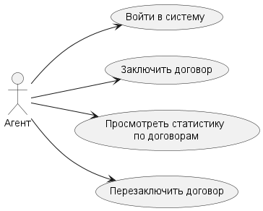

Рисунок 2 – Диаграмма прецедентов (Агент)

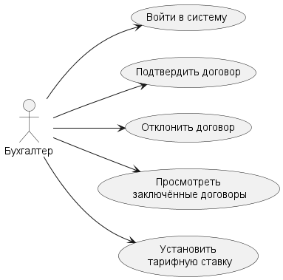

Рисунок 3 – Диаграмма прецедентов (Бухгалтер)

В приложении А представлены диаграммы потока экранов.

* 1. Прецедент «Вход в систему»

Макет интерфейса для прецедента представлен на рисунке 4.

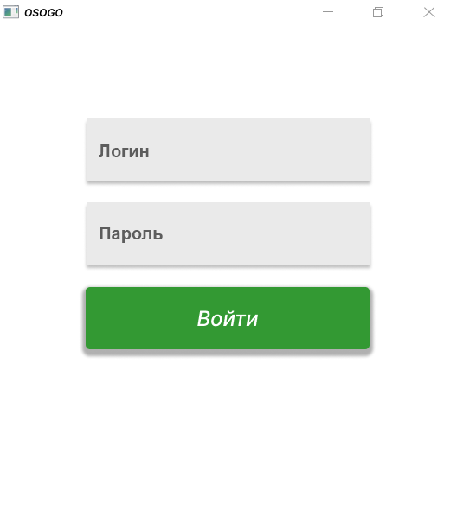

Рисунок 4 – Окно входа в программу

**Роль**: агент, бухгалтер, администратор.

**Предусловие**: открыто «Окно входа в программу» (рисунок 4).

**Основной сценарий**:

1. Ввести логин и пароль;
2. Нажать кнопку «Войти».

**Постусловие**: если данные корректны, то откроется домашнее окно для соответствующей роли.

**Альтернативный сценарий**: введены некорректные данные.

**Постусловие**: выведено сообщение об ошибке.

* 1. Прецедент «Добавление пользователя»

Макет интерфейса для прецедента представлен на рисунке 5.

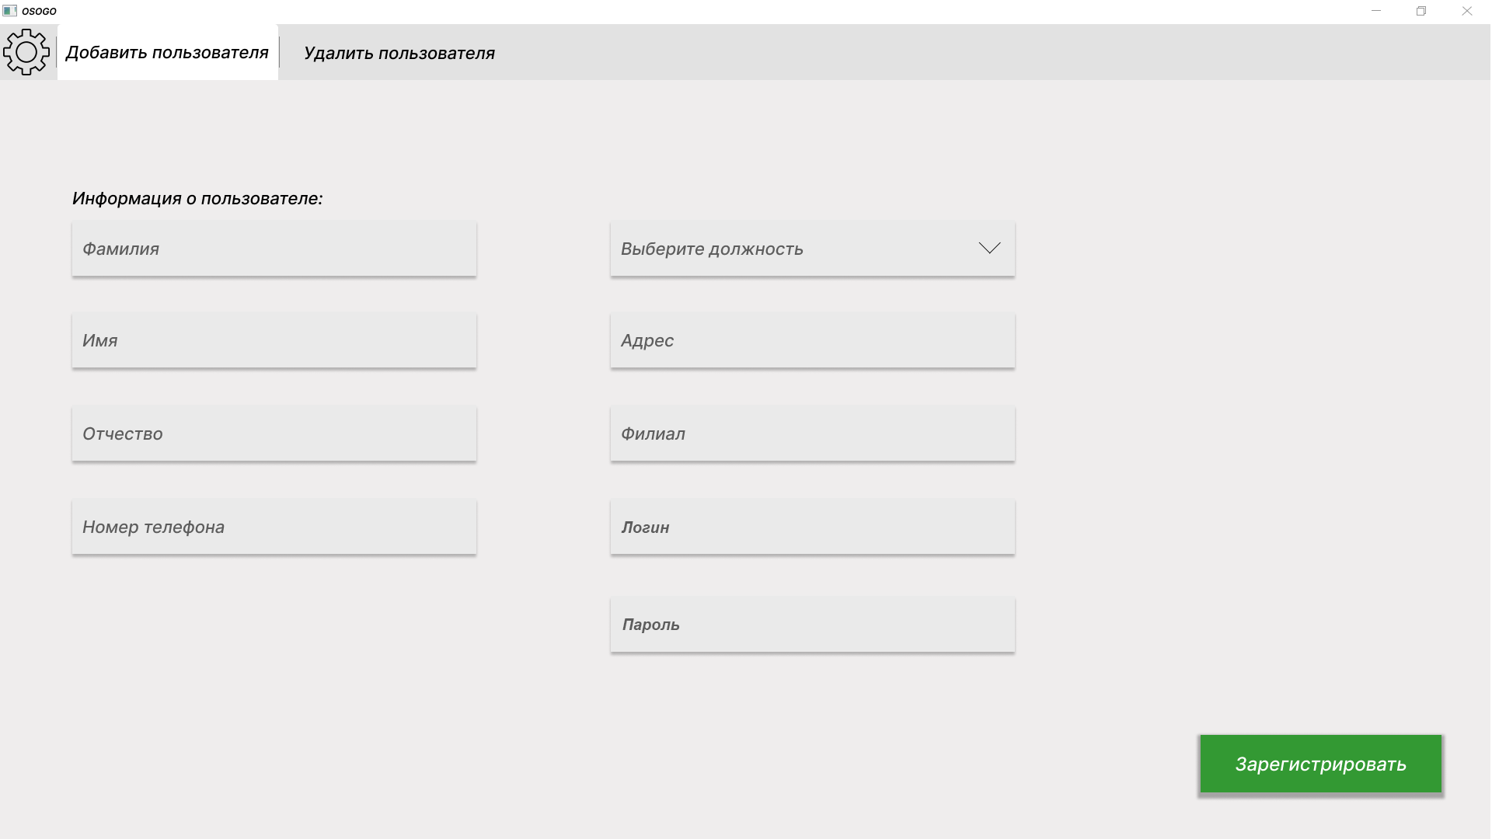

Рисунок 5 – Вкладка добавления пользователя

**Роль**: администратор.

**Предусловие**: открыта вкладка добавления пользователя.

**Основной сценарий**:

1. В «Окне добавления пользователей» (рисунок 5) ввести ФИО, телефон, должность, адрес, филиал, логин и пароль;
2. Нажать кнопку «Зарегистрировать».

**Постусловие**: если все обязательные поля заполнены и введены корректные данные, то соответствующая запись о пользователе будет добавлена в базу данных.

**Альтернативный сценарий**: введены некорректные данные или заполнены не все обязательные поля.

**Постусловие**: выведено сообщение об ошибке.

* 1. Прецедент «Редактирование пользователя»

Макет интерфейса для прецедента представлен на рисунке 6 и рисунке 7.

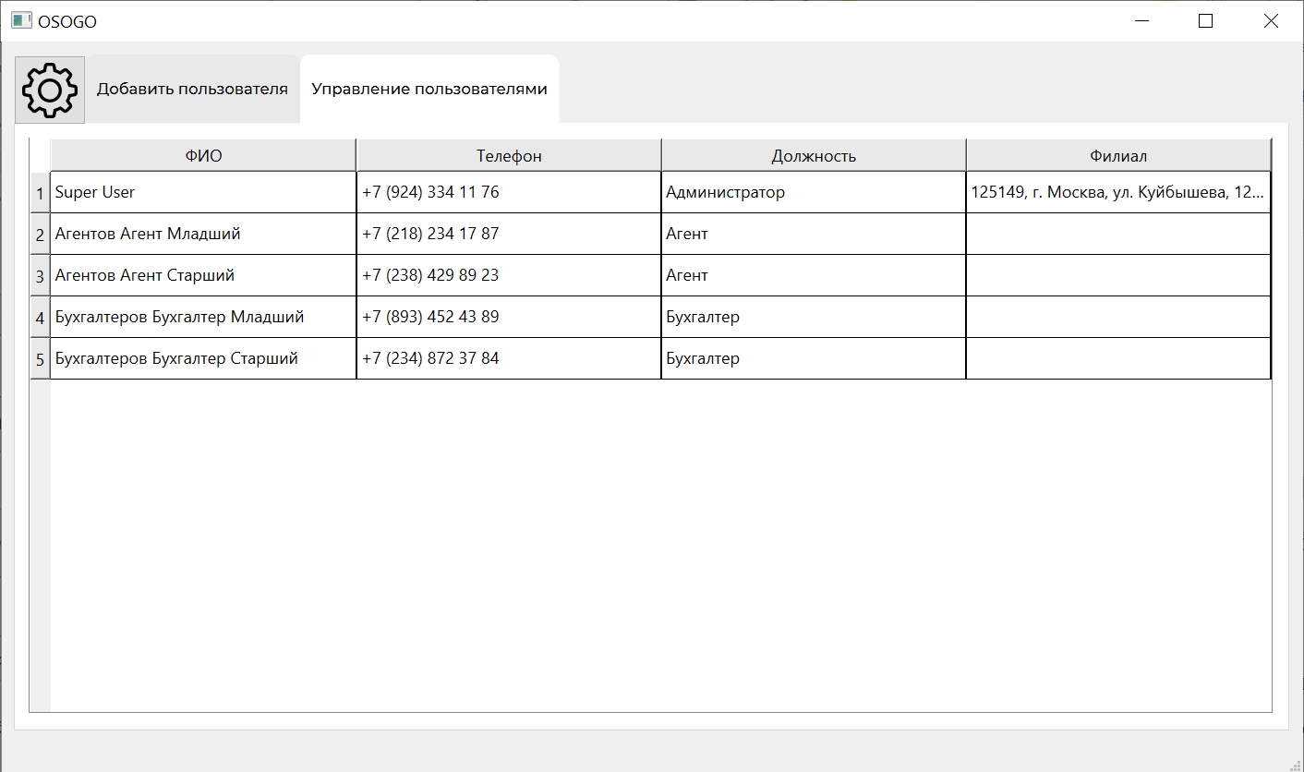

Рисунок 6 – Вкладка управления пользователями

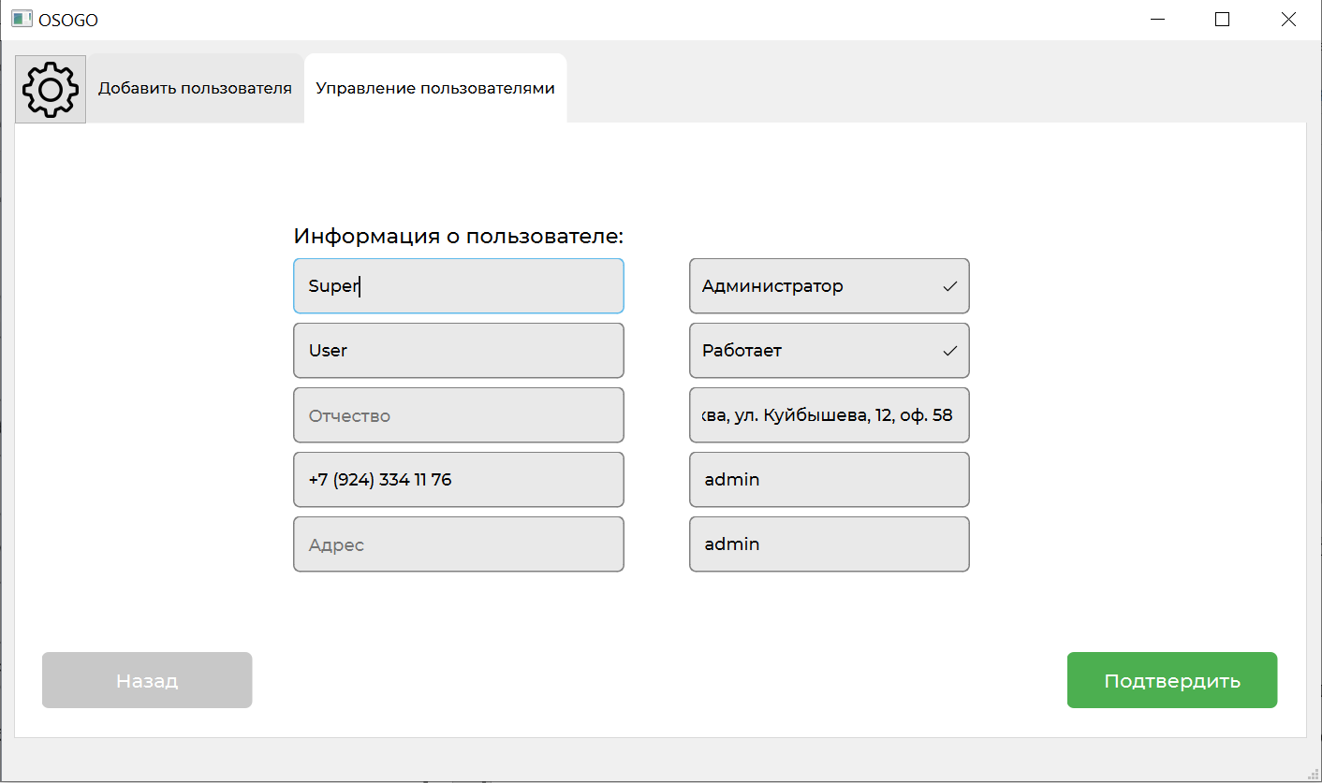

Рисунок 7 – Окно редактирования пользователя

**Роль**: администратор.

**Предусловие**: открыта «Вкладка управления пользователями» (рисунок 6).

**Основной сценарий**:

1. Дважды нажать на необходимого пользователя;
2. В «Окне редактирования пользователя» (рисунок 7) изменить данные пользователя;
3. Нажать кнопку «Подтвердить».

**Постусловие**: если все обязательные поля заполнены и введены корректные данные, то соответствующая запись о пользователе будет обновлена в базе данных.

**Альтернативный сценарий**: введены некорректные данные или заполнены не все обязательные поля.

**Постусловие**: выведено сообщение об ошибке.

**Альтернативный сценарий**: нажата кнопка «Назад».

**Постусловие**: открыто «Окно управления пользователями», данные выбранного пользователя не изменены.

* 1. Прецедент «Заключение договора»

Макет интерфейса для прецедента представлен на рисунке 8.

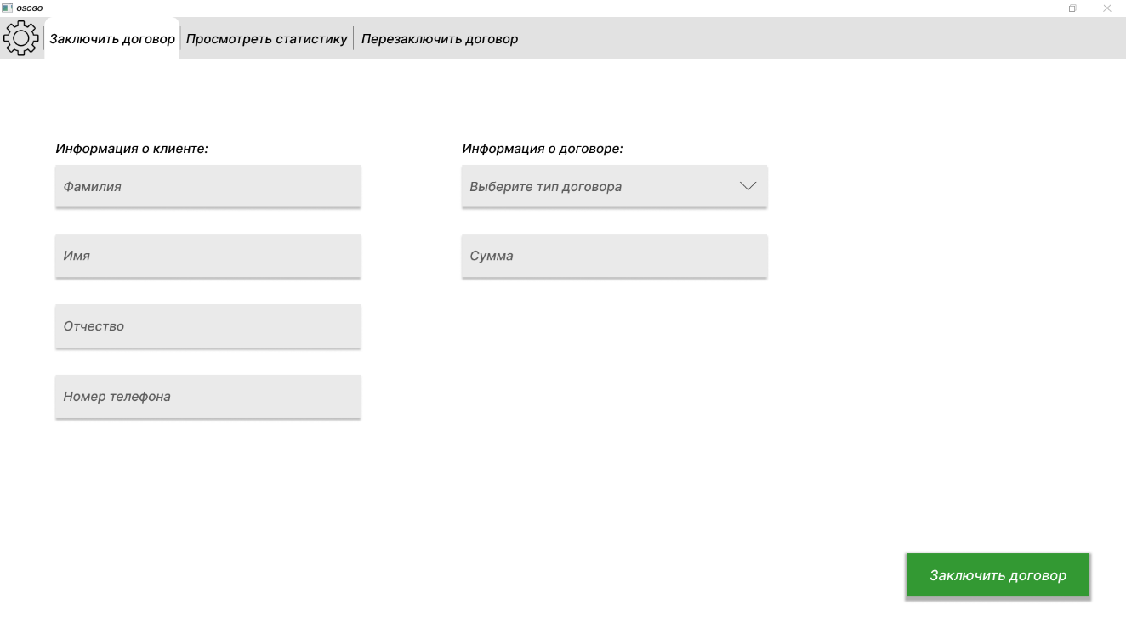

Рисунок 8 – Окно заключения договора

**Роль**: агент.

**Предусловие**: открыто «Окно заключения договора» (рисунок 8).

**Основной сценарий**:

1. Ввести информацию о клиенте и договоре;
2. Нажать кнопку «Заключить договор».

**Постусловие**: если все обязательные поля заполнены и введены корректные данные, то соответствующая запись появится в базе данных.

**Альтернативный сценарий**: введены некорректные данные или заполнены не все обязательные поля.

**Постусловие**: выведено сообщение об ошибке.

* 1. Прецедент «Перезаключение договора»

Макет интерфейса для прецедента представлен на рисунке 9 и рисунке 10.

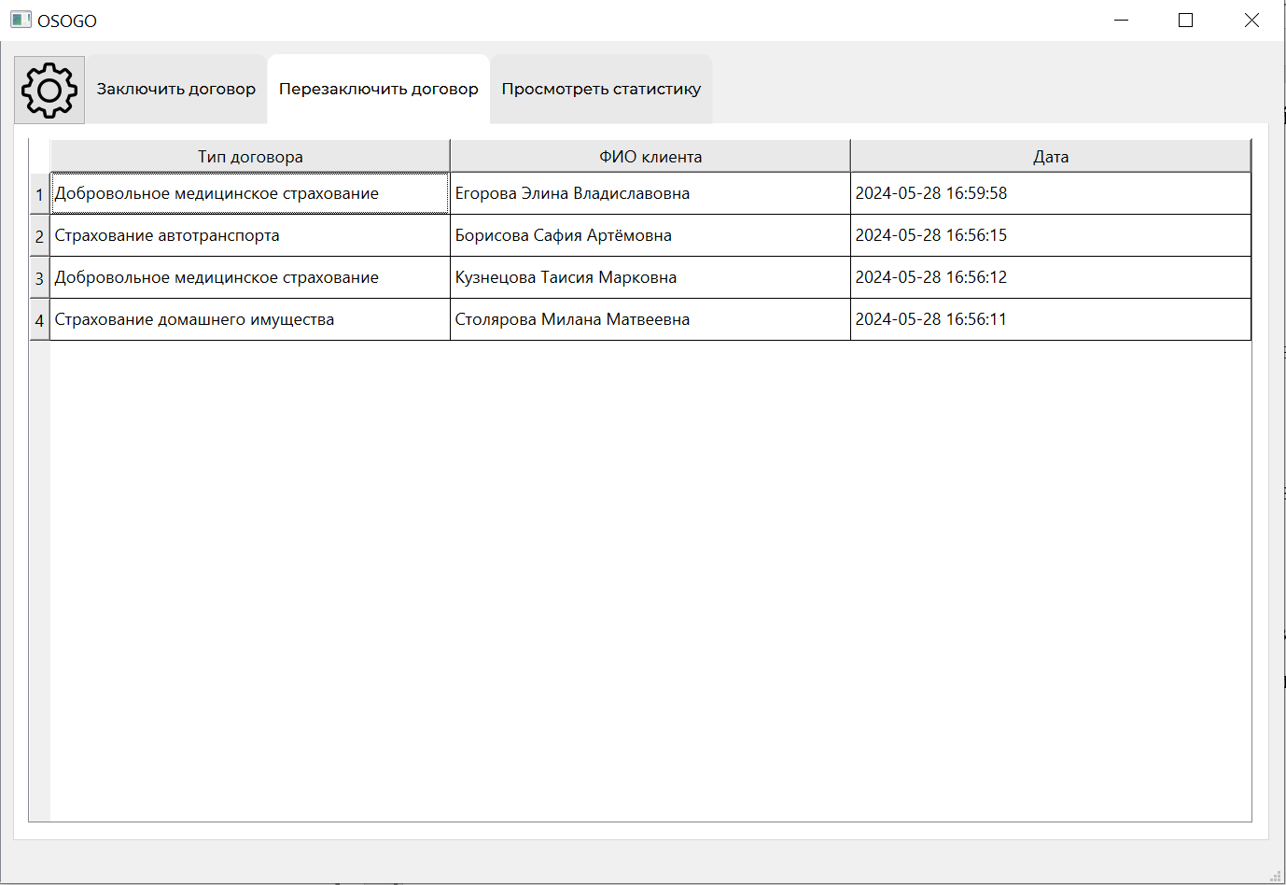

Рисунок 9 – Вкладка перезаключения договоров

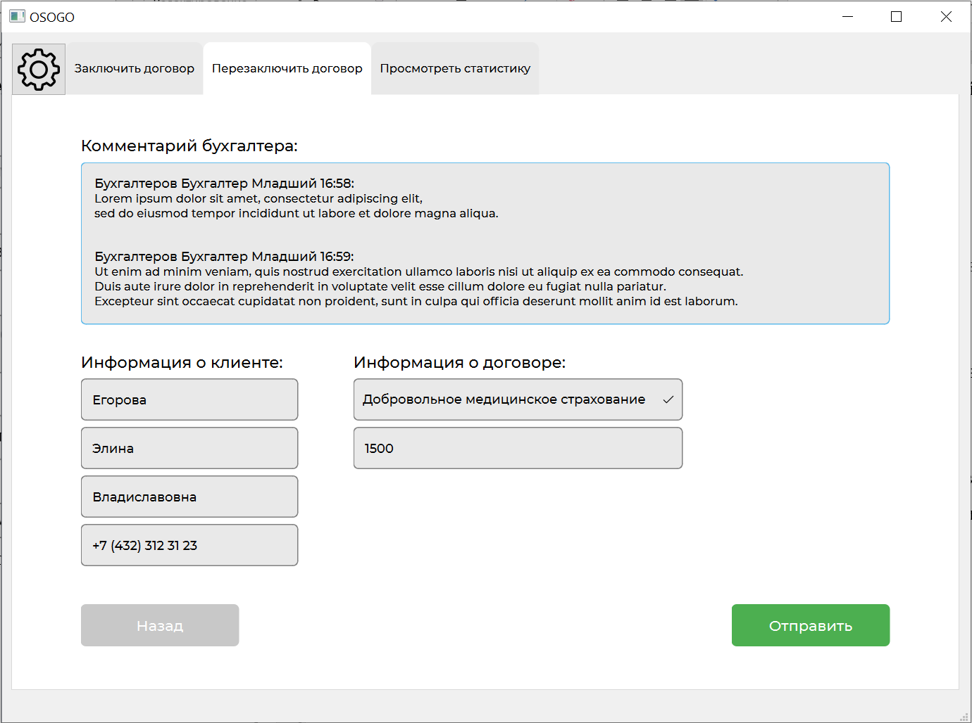

Рисунок 10 – Окно перезаключения договора

**Роль**: агент.

**Предусловие**: открыта «Вкладка перезаключения договора» (рисунок 9).

**Основной сценарий**:

1. Дважды нажать на какой-либо договор;
2. Ввести информацию о клиенте и договоре;
3. Нажать кнопку «Отправить».

**Постусловие**: если все обязательные поля заполнены и введены корректные данные, то соответствующая запись обновится в базе данных.

**Альтернативный сценарий**: введены некорректные данные или заполнены не все обязательные поля.

**Постусловие**: выведено сообщение об ошибке.

**Альтернативный сценарий**: нажата кнопка «Назад».

**Постусловие**: открыта «Вкладка перезаключения договоров», данные о договоре не изменены.

* 1. Прецедент «Просмотр статистики»

Макет интерфейса для прецедента представлен на рисунке 11.

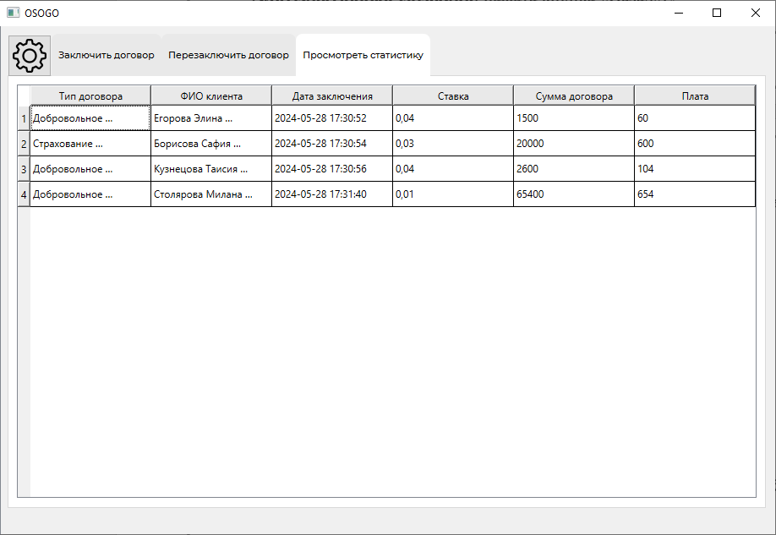

Рисунок 11 – Окно просмотра статистики

**Роль**: агент.

**Предусловие**: открыто «Окно просмотра статистики» (рисунок 11).

**Основной сценарий**:

1. Нажать на заголовок столбца для сортировки данных;
2. Просмотреть необходимую информацию.

**Постусловие**: данные отсортированы.

* 1. Прецедент «Подтверждение договора»

Макет интерфейса для прецедента представлен на рисунке 12 и рисунке 13.

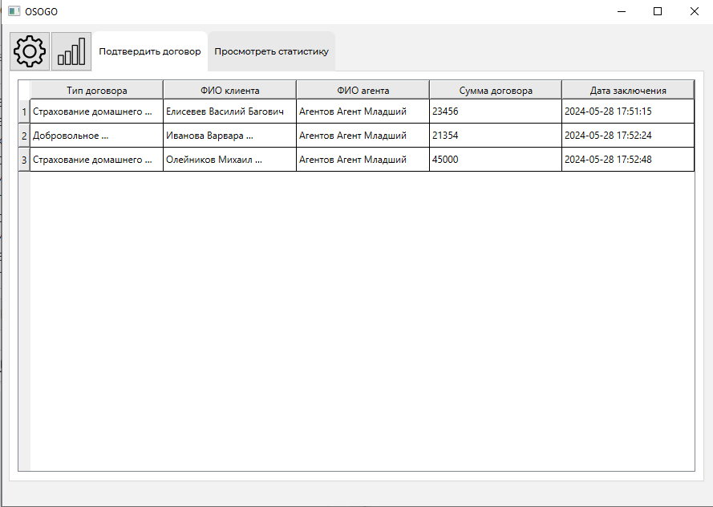

Рисунок 12 – Вкладка подтверждения договоров

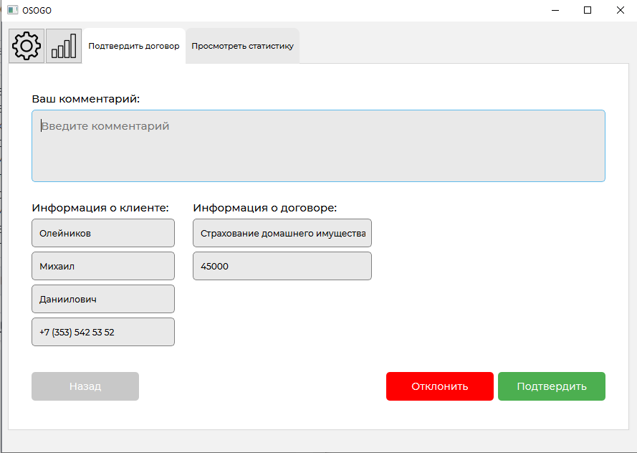

Рисунок 13 – Окно подтверждения договора

**Роль**: Бухгалтер.

**Предусловие**: открыта «Вкладка подтверждения договоров» (рисунок 12).

**Основной сценарий**:

1. Дважды нажать на какой-либо договор, откроется «Окно подтверждения договора» (рисунок 13);
2. Нажать на кнопку «Подтвердить».

**Постусловие**: соответствующая запись в базе данных обновлена, договор является подтверждённым.

* 1. Прецедент «Отклонение договора»

**Роль**: Бухгалтер.

**Предусловие**: открыта «Вкладка подтверждения договоров» (рисунок 12).

**Основной сценарий**:

1. Дважды нажать на какой-либо договор, откроется «Окно подтверждения договора» (рисунок 13);
2. Нажать на кнопку «Отклонить».

**Постусловие**: соответствующая запись в базе данных обновлена, договор является отклонённым.

* 1. Прецедент «Установка тарифной ставки»

Макет интерфейса для прецедента представлен на рисунке 14.

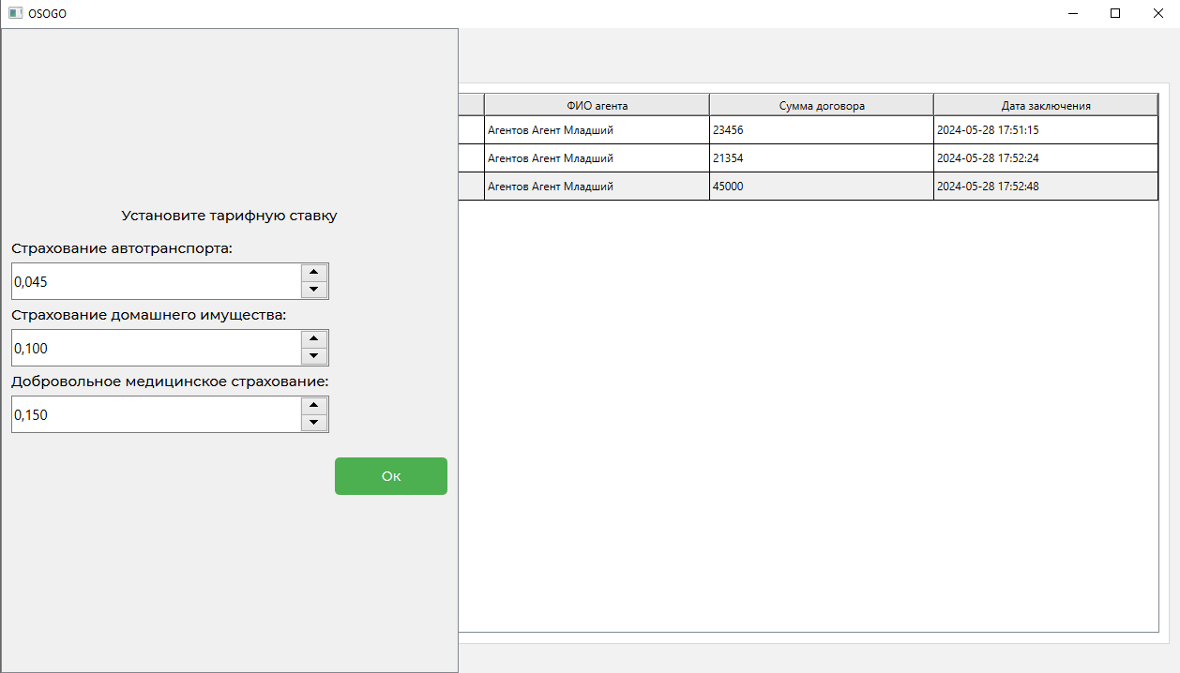

Рисунок 14 – Окно установки тарифной ставки

**Роль**: Бухгалтер.

**Предусловие**: открыто «Окно установки тарифной ставки» (рисунок 14).

**Основной сценарий**:

1. Указать тарифные ставки;
2. Нажать на кнопку «Ок».

**Постусловие**: значения тарифных ставок сохранены.

* 1. Прецедент «Просмотр заключённых договоров»

Макет интерфейса для прецедента представлен на рисунке 15.

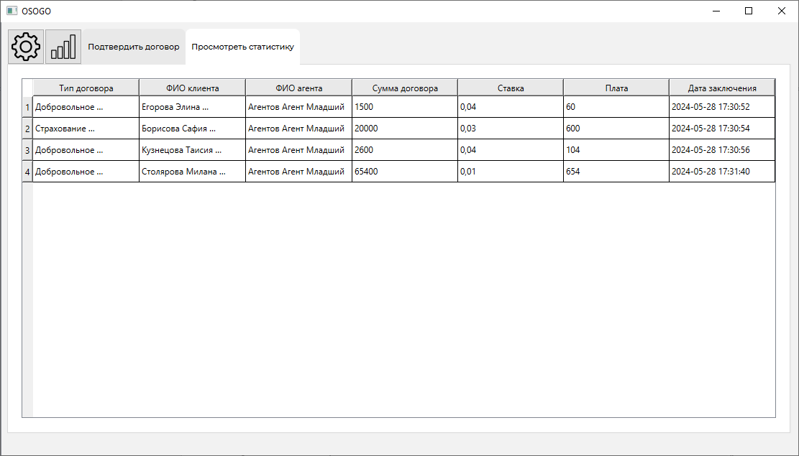

Рисунок 15 – Вкладка просмотра статистики

**Роль**: Бухгалтер.

**Предусловие**: открыта «Вкладка просмотра статистики» (рисунок 15).

**Основной сценарий**:

1. Нажать на заголовок столбца для сортировки данных;
2. Просмотреть необходимую информацию.

**Постусловие**: данные отсортированы.

* 1. Описание форматов данных

Важной частью функционирования системы является хранение и обработка данных. Для этого используется SQLite база данных с таблицами, представленными на рисунках 16, 17, 18, 19, 20.



Рисунок 16 – Пример заполнения таблицы Employee

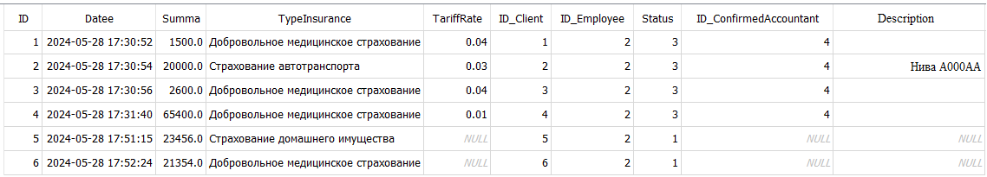

Рисунок 17 – Пример заполнения таблицы Contract

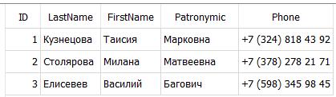

Рисунок 18 – Пример заполнения таблицы Client

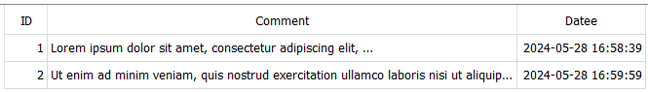

Рисунок 19 – Пример заполнения таблицы Comment

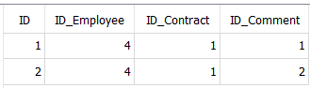

Рисунок 20 – Пример заполнения таблицы CommentsOn

2 **Объектно-ориентированное проектирование**

1. Диаграммы пригодности и последовательности для прецедента «Вход в систему»

На рисунке 21 представлена диаграмма пригодности для данного прецедента.

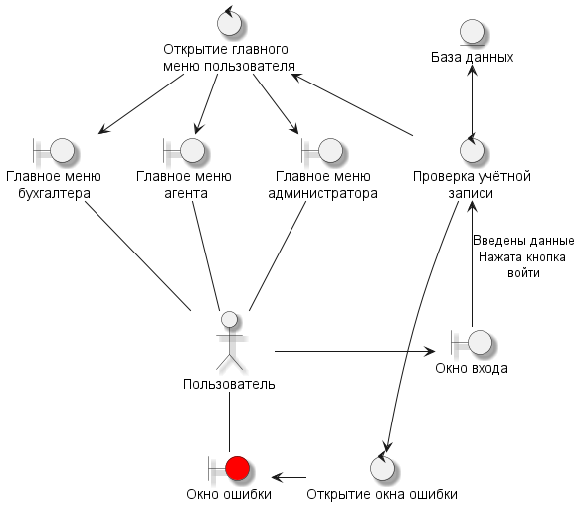

Рисунок 21 – «Вход в систему»

На рисунке 22 представлена диаграмма последовательности для этого прецедента.

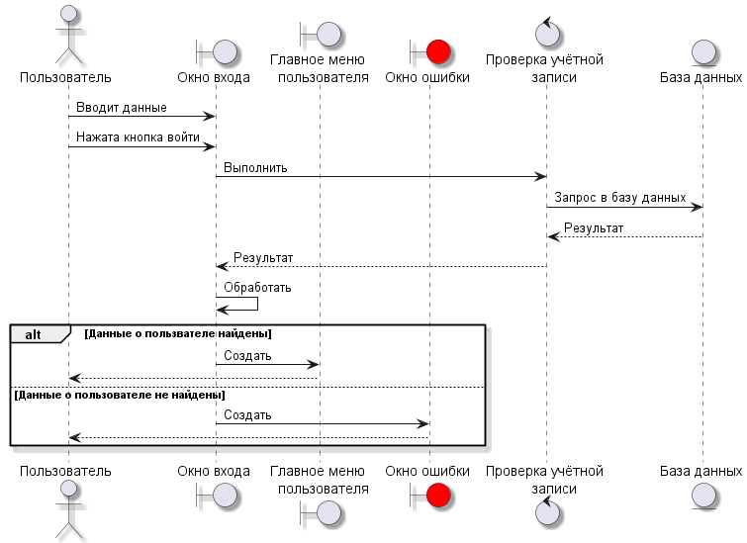

Рисунок 22 – «Вход в систему»

1. Диаграммы пригодности и последовательности для прецедента «Добавление пользователя»

На рисунке 23 представлена диаграмма пригодности для данного прецедента.

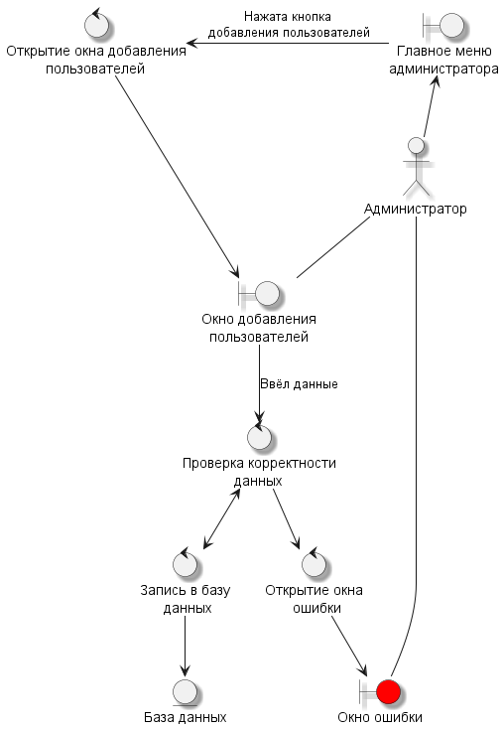

Рисунок 23 – «Добавление пользователя»

На рисунке 24 представлена диаграмма последовательности для этого прецедента.

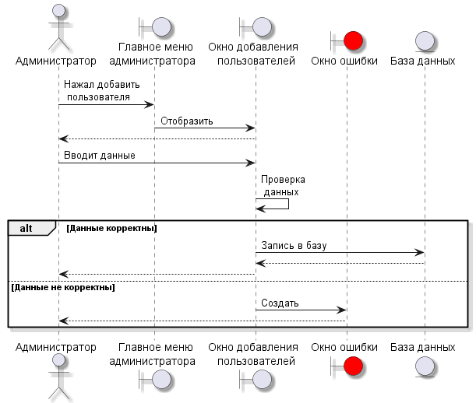

Рисунок 24 – «Добавление пользователя»

1. Диаграммы пригодности и последовательности для прецедента «Редактирование пользователя»

На рисунке 25 представлена диаграмма пригодности для данного прецедента.

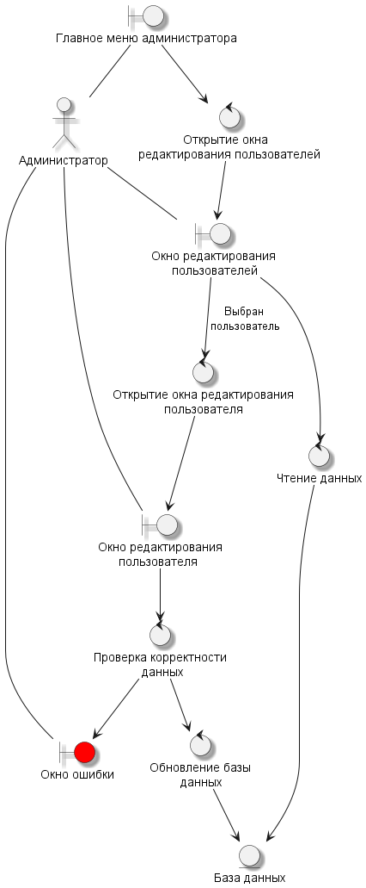

Рисунок 25 – «Редактирование пользователя»

На рисунке 26 представлена диаграмма последовательности для этого прецедента.

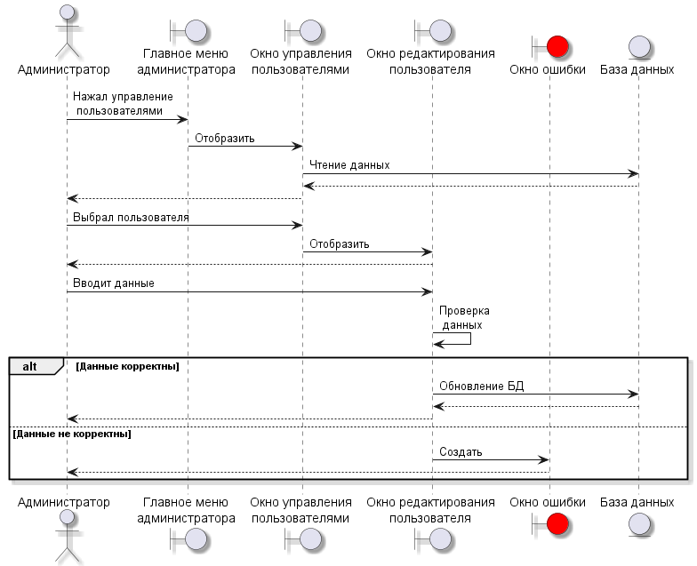

Рисунок 26 – «Редактирование пользователя»

1. Диаграммы пригодности и последовательности для прецедента «Заключение договора»

На рисунке 27 представлена диаграмма пригодности для данного прецедента.

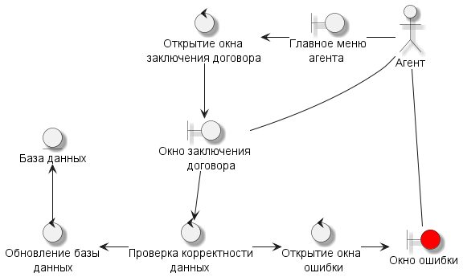

Рисунок 27 – «Заключение договора»

На рисунке 28 представлена диаграмма последовательности для этого прецедента.

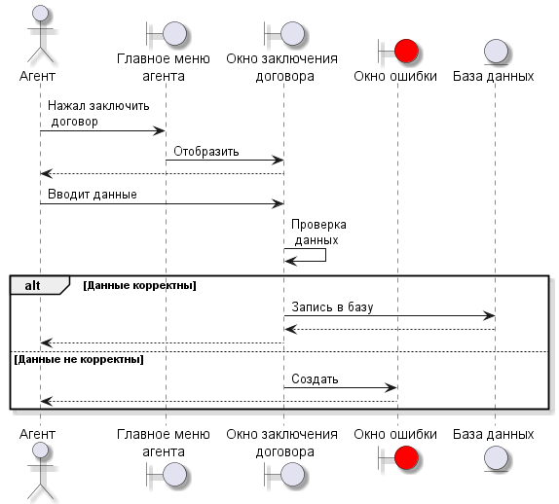

Рисунок 28 – «Заключение договора»

1. Диаграммы пригодности и последовательности для прецедента «Перезаключение договора»

На рисунке 29 представлена диаграмма пригодности для данного прецедента.

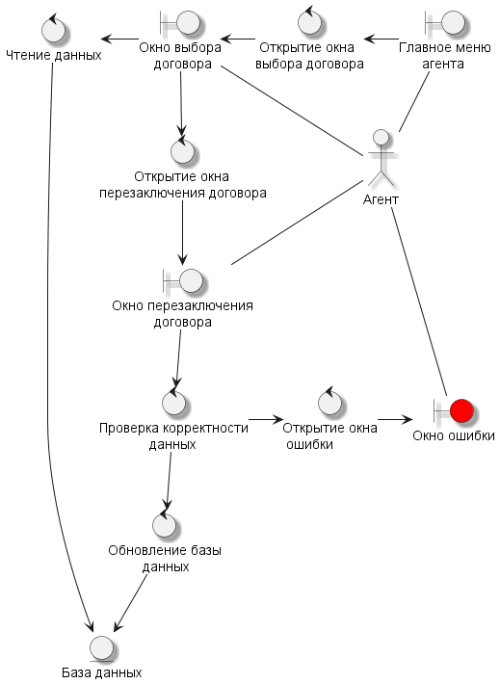

Рисунок 29 – «Перезаключение договора»

На рисунке 30 представлена диаграмма последовательности для этого прецедента.

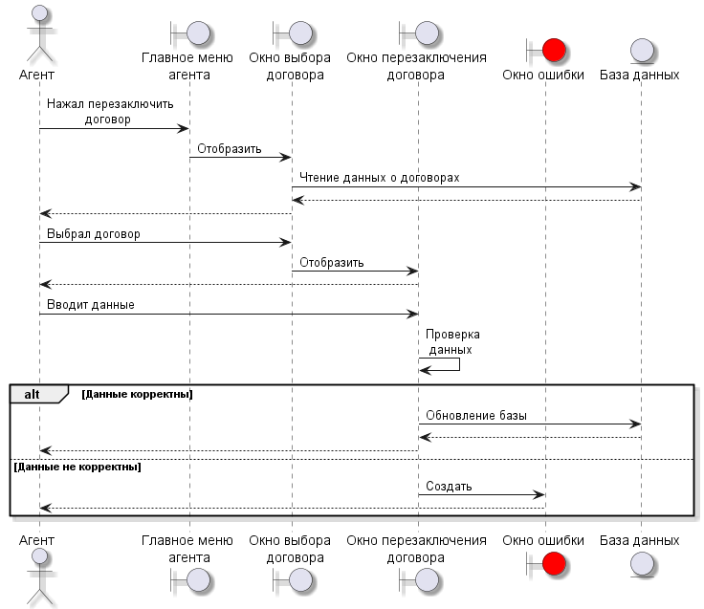

Рисунок 30 – «Перезаключение договора»

1. Диаграммы пригодности и последовательности для прецедента «Отклонение договора»

На рисунке 31 представлена диаграмма пригодности для данного прецедента.

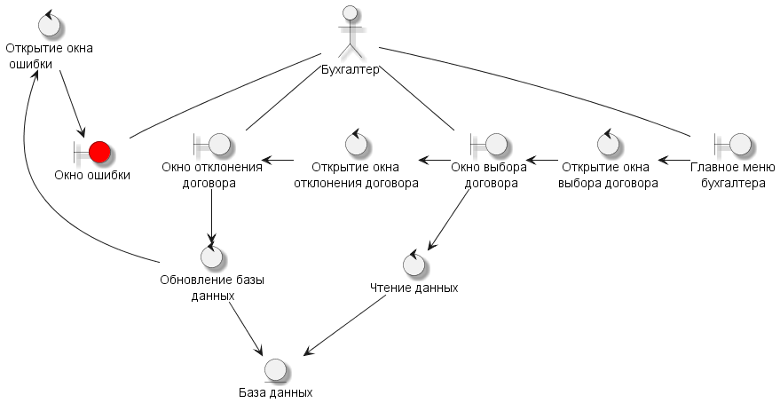

Рисунок 31 – «Отклонение договора»

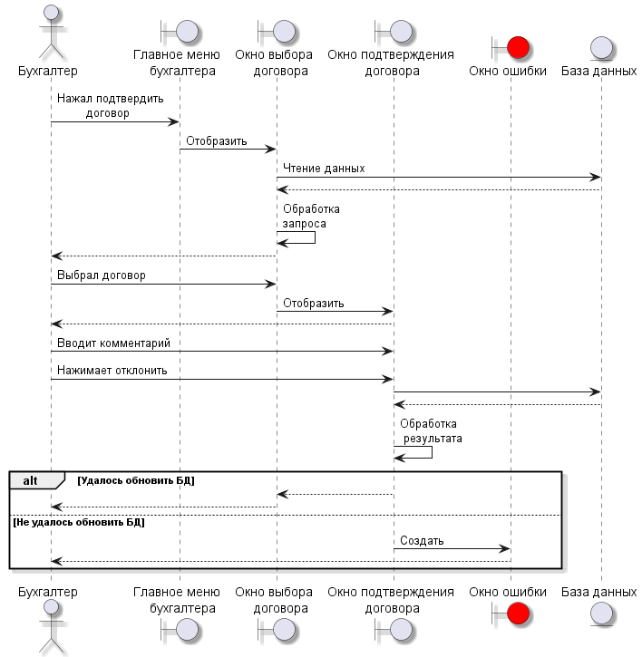

Рисунок 32 – «Отклонение договора»

1. Диаграммы пригодности и последовательности для прецедента «Просмотр статистики»

На рисунке 31 представлена диаграмма пригодности для данного прецедента.

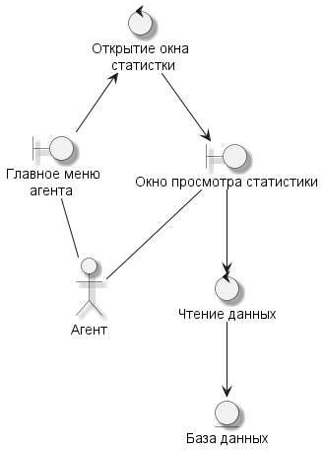

Рисунок 31 – «Просмотр статистики»

На рисунке 32 представлена диаграмма последовательности для этого прецедента.

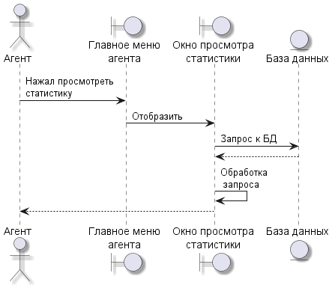

Рисунок 32 – «Просмотр статистики»

1. Диаграммы пригодности и последовательности для прецедента «Подтверждение договора»

На рисунке 33 представлена диаграмма пригодности для данного прецедента.

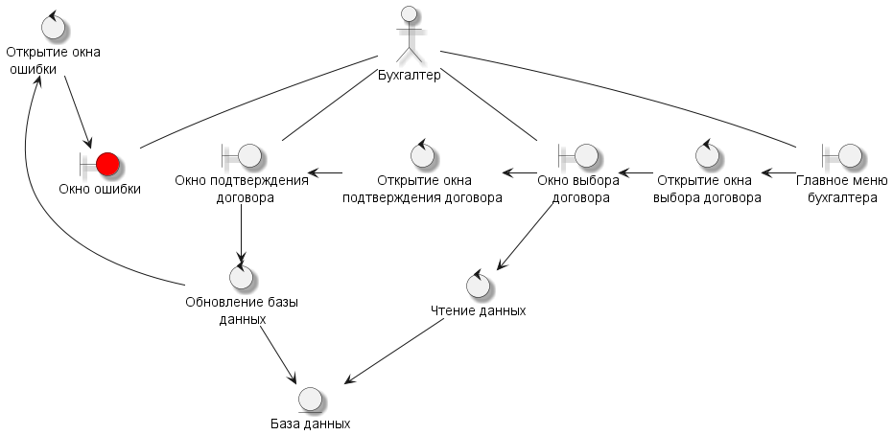

Рисунок 33 – «Подтверждение договора»

На рисунке 34 представлена диаграмма последовательности для этого прецедента.

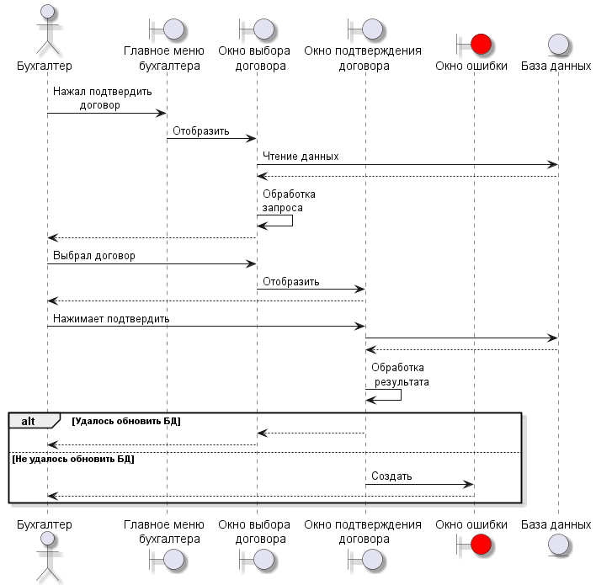

Рисунок 34 – «Подтверждение договора»

1. Диаграммы пригодности и последовательности для прецедента «Установка тарифной ставки»

На рисунке 35 представлена диаграмма пригодности для данного прецедента.

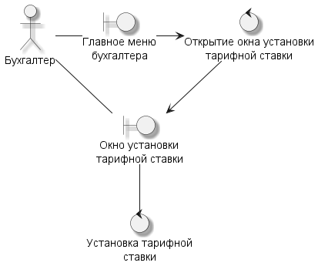

Рисунок 35 – «Установка тарифной ставки»

На рисунке 36 представлена диаграмма последовательности для этого прецедента.

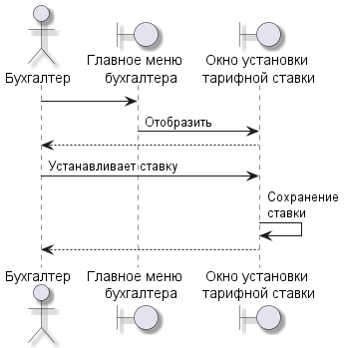

Рисунок 36 – «Установка тарифной ставки»

1. Диаграммы пригодности и последовательности для прецедента «Просмотр заключённых договоров»

На рисунке 37 представлена диаграмма пригодности для данного прецедента.

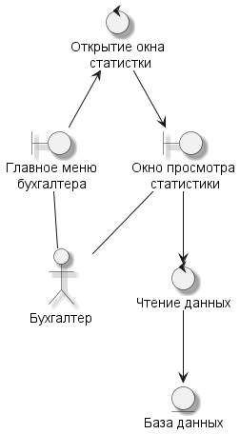

Рисунок 37 – «Просмотр заключённых договоров»

На рисунке 38 представлена диаграмма последовательности для этого прецедента.

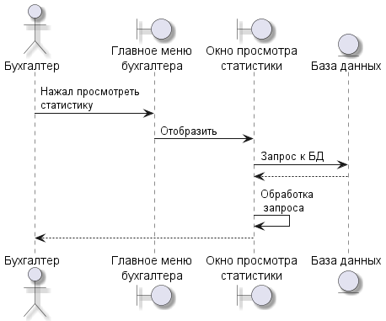

Рисунок 38 – «Просмотр заключённых договоров»

1. ER-диаграмма

На рисунке 39 представлена ER-диаграмма в нотации Мартина.

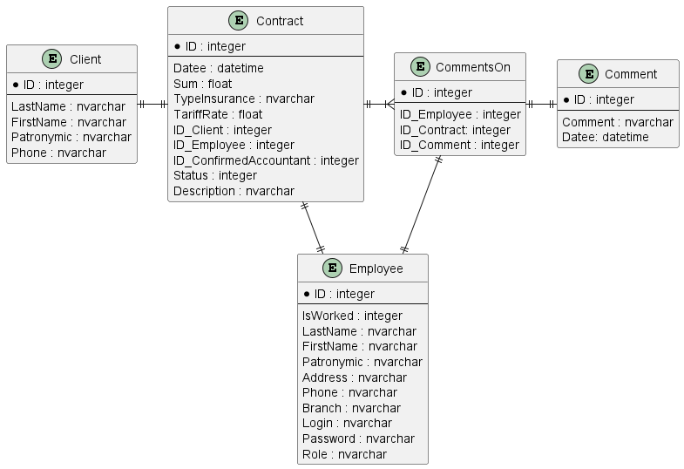

Рисунок 39 – ER-диаграмма

1. Диаграмма классов

На рисунках 40, 41, 42 представлены части диаграммы классов для соответствующих ролей.

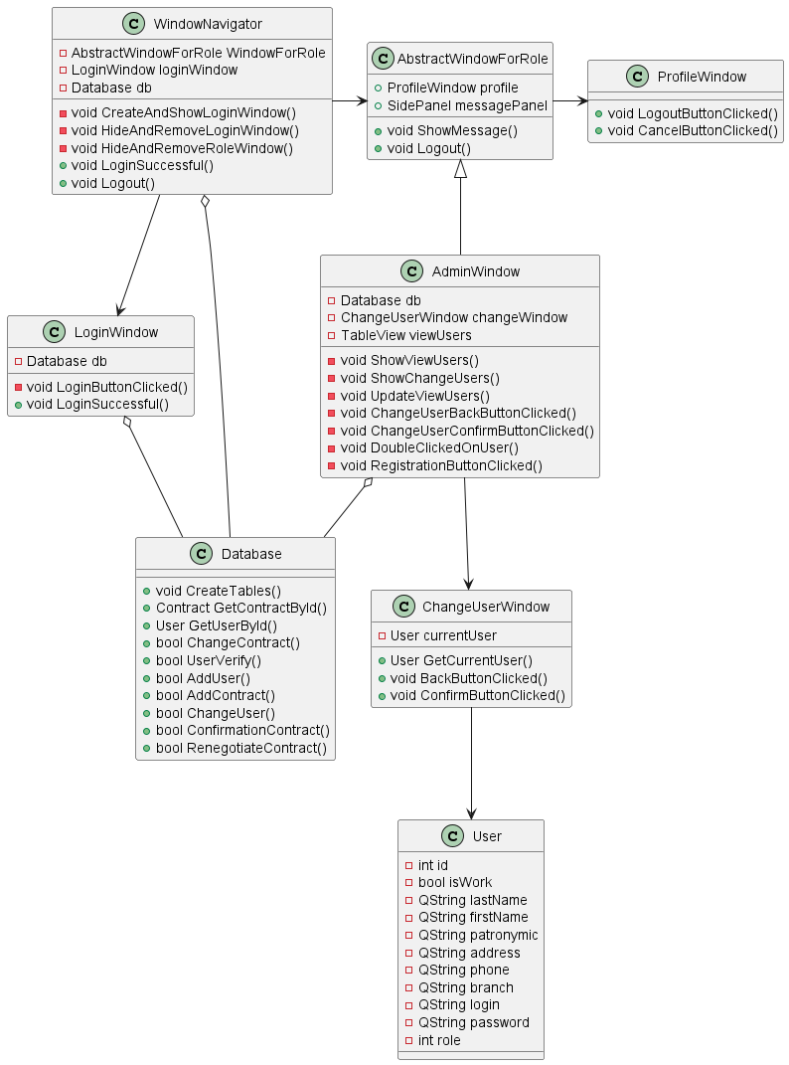

Рисунок 40 – Диаграмма классов для администратора

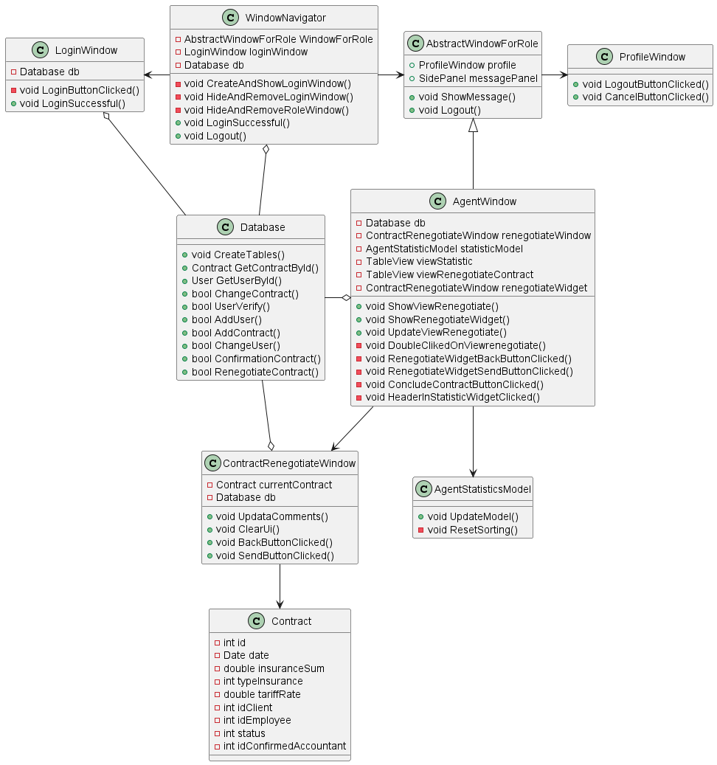

Рисунок 41 – Диаграмма классов для агента

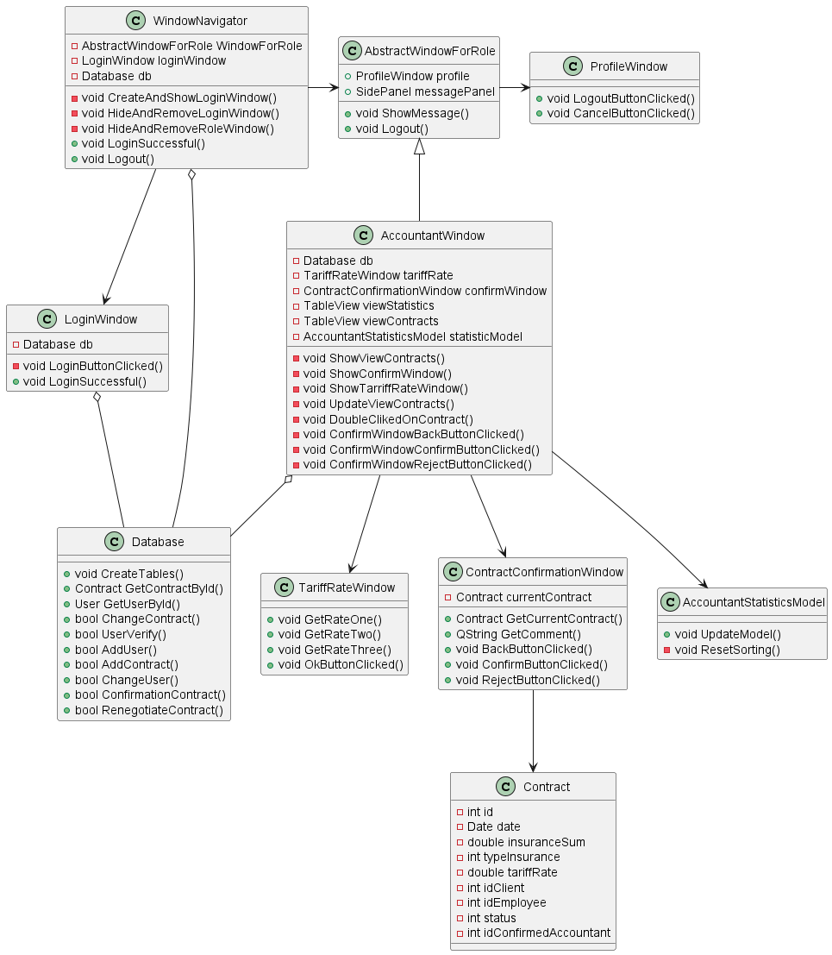

Рисунок 42 – Диаграмма классов для бухгалтера

3 **Объектно-ориентированное программирование**

* 1. Реализация

В приложении используется достаточно большое количество окон, в которых необходимо взаимодействовать с различными данными. Для организации работы с данными была выбрана архитектура модель-представление. В качестве модели используется QSqlQueryModel, потому что для неё достаточно лишь указать SQL запрос, и нет необходимости наследоваться (например, от QAbstractListModel) и переопределять методы. В качестве представления используется QTableView.

Для всплывающих окон используется библиотека QSydePanel из репозитория [4]. Она позволяет легко создавать всплывающие виджеты, устанавливать кривые для управления анимацией, а также работает при изменении размеров окна. Код библиотеки был модифицирован (были вырезаны кнопки на панелях и добавлена возможность задавать размер и положение всплывающего виджета).

В интерфейсе используются тени, добавленные с помощью QGragphicsDropShadowEffect. В последствии были признаны лишними, поэтому была добавлена возможность их выключить в окне профиля (эта настройка сохраняется с помощью QSettings и не сбрасывается при перезагрузке программы).

Для хранения данных используется база данных SQLite. Она была выбрана, потому что является встраиваемой и пользователю не придётся дополнительно устанавливать серверную часть СУБД. Все функции для работы с БД собраны в классе Database. При первом заходе пользователя в базе данных создаётся учётная запись администратора с логином «admin» и паролем «admin».

* 1. Сборка и запуск

Исходный код проекта хранится в Git-репозитории [6].

Для динамической сборки проекта на Windows необходимо:

* проверить наличие путей до папок «…\Qt\6.6.0\mingw_64\bin» и «…\Qt\Tools\mingw1120_64\bin» в переменной path;
* перейти в папку проекта (командой «cd .\MDKP\src\MDKP»);
* запустить систему сборки (командой «qmake»);
* собрать проект (командой «mingw32-make -j8», где -j8 – число параллельных процессов, в которых будет выполняться компиляция).

В результате появится папка release, в которой будет .exe файл проекта.

Для запуска приложения необходимы зависимости. Их нужно добавить в папку с исполняемым файлом с помощью утилиты «windeployqt6.exe». Для этого необходимо использовать команду «path_to_bin_folder_qt\windeployqt6.exe path_to_your_application\MDKP.exe» и затем запустить приложение. Если появится ошибка, то нужно вручную переместить необходимые библиотеки из папки bin в папку с исполняемым файлом.

* 1. Тестирование

Тестирование проводилось вручную. Для проверки корректности прецедента «Вход в систему» выполнялись следующие действия:

* вводились неверные данные;
* вводились данные уволенного сотрудника;
* одно или несколько полей оставлялись пустыми.

Пример сообщения об ошибке приведён на рисунке 43.

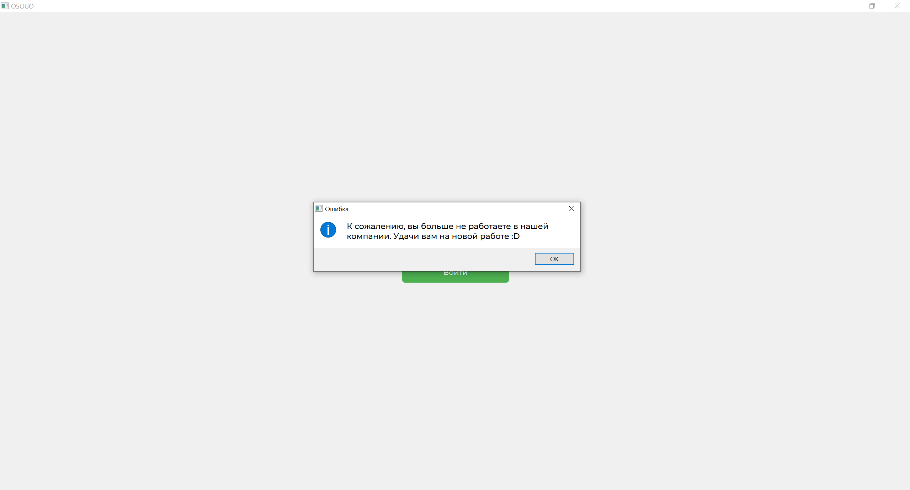

Рисунок 43 – Сообщение об ошибке

Для проверки корректности прецедента «Добавление пользователя» выполнялись следующие действия:

* одно или несколько полей оставлялись пустыми;
* поле «Телефон» заполнялось не полностью;
* вводился уже занятый номер телефона;
* ввод уже занятого логина;
* попытка ввода неразрешённых символов.

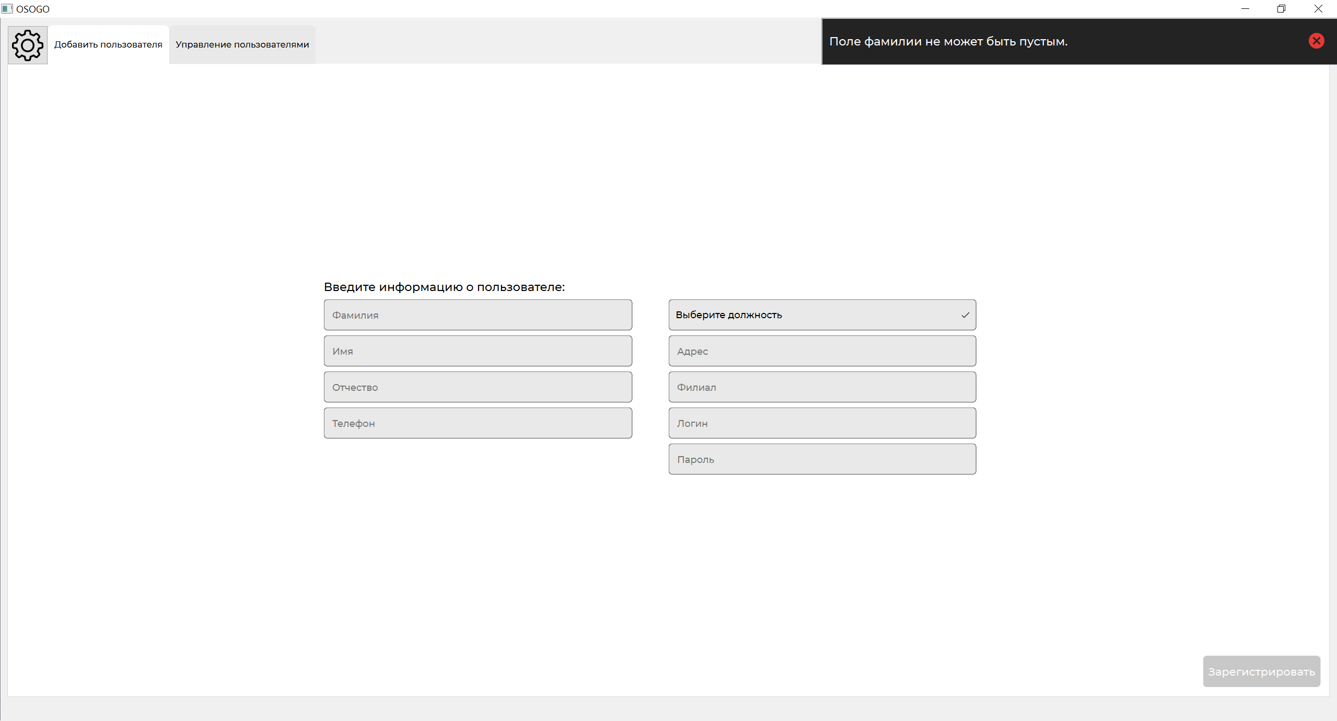

Рисунок 44 – Сообщение об ошибке

Для проверки корректности прецедента «Редактирование пользователя» выполнялись те же действия, что и для предыдущего прецедента.

Для проверки корректности прецедента «Заключение договора» выполнялись следующие действия:

* одно или несколько полей оставлялись пустыми;
* в поле «Сумма» водились нечисловые символы;
* вводились слишком длинные строки;
* поле «Телефон» заполнялось не полностью.

Для проверки корректности прецедента «Установка тарифной ставки» выполнялись следующие действия:

* попытка установки отрицательных значений;
* попытка установки значений, выходящих за диапазон.

Аналогичное тестирование было проведено для всех прецедентов, описанных в первом разделе.

Кроме того, для тестирования отдельных модулей были написаны тест с использованием Qt Test. В таблице 1 приведено описание.

Таблица 1 – Описание тестирования

| **Объект тестирования** | **Входные значения** | **Ожидаемый результат** | **Результат тестирования** |
| --- | --- | --- | --- |
| ValidationConstant::  EXP_ON_FIO | QString testString = "" | Строка пустая. Тест должен показать несоответствие регулярному выражению. | Верно. |
| QString testString =  "sssssssssssssssssssssssssssssssssssssssss" | Строка слишком длинная. Тест должен показать несоответствие регулярному выражению. | Верно. |
| QString testString = "_Vasa_" | Строка содержит цифры. Тест должен показать несоответствие регулярному выражению. | Верно. |
| QString testString = "Olgerd Фон Everek-third" | Строка корректна. Тест должен показать соответствие регулярному выражению. | Верно. |

Окончание таблицы 1

|  |  |  |  |
| --- | --- | --- | --- |
| **Объект тестирования** | **Входные значения** | **Ожидаемый результат** | **Результат тестирования** |
| ValidationConstant::  EXP_ON_BRANCH _AND_ADDRESS | QString testString = "" | Строка пустая. Тест должен показать несоответствие регулярному выражению. | Верно. |
| QString testString = "Планета Земля, страна Россия, Красноярский край, г. Красноярск, ул Ленина, д 43, кв 915 подвал на платформе 9/3 четверти, школа магии Хогвартс, палатка Хагрида." | Строка слишком длинная. Тест должен показать несоответствие регулярному выражению. | Верно. |
| QString testString = "г. Красноярск, ул. Ленина, д. 517, кв. 777." | Строка корректна. Тест должен показать соответствие регулярному выражению. | Верно. |
| QString testString = "+==г. Красноярск, ул. Ленина, д. 517, кв. 777.+==" | Строка некорректна. Тест должен показать несоответствие регулярному выражению. | Верно. |
| ValidationConstant::  EXP_ON_LOGIN | QString testString = "" | Строка пустая. Тест должен показать несоответствие регулярному выражению. | Верно. |
| QString testString = "-666-__________VASAN___228__________-666-" | Строка слишком длинная. Тест должен показать несоответствие регулярному выражению. | Верно. |
| QString testString = "_Petechkin 228_" | Строка корректна. Тест должен показать соответствие регулярному выражению. | Верно. |
| QString testString = "__=++666DIZEL++=__" | Строка некорректна. Тест должен показать несоответствие регулярному выражению. | Верно. |
| ValidationConstant::  EXP_ON_NUMBER _LINE | QString testString = "" | Строка пустая. Тест должен показать несоответствие регулярному выражению. | Верно. |
| QString testString = "12345678911234.00" | Строка слишком длинная. Тест должен показать несоответствие регулярному выражению. | Верно. |
| QString testString = "-324.00" | Строка корректна. Тест должен показать соответствие регулярному выражению. | Верно. |
| QString testString = "517" | Строка некорректна. Тест должен показать несоответствие регулярному выражению. | Верно. |

В результате тестирования были выявлены и устранены следующие ошибки:

* возможность написать недопустимые символы в полях «Фамилия», «Имя», «Отчество»;
* возможность изменить телефон или логин пользователя на уже занятый в окне редактирования пользователей (администратор);
* возможность войти с помощью учётной записи уволенного сотрудника.
  1. Инструкция

В качестве инструкций для пользователя можно использовать прецеденты, описанные в первом разделе и диаграммы последовательности, разработанные во втором разделе.

Заключение

В результате выполнения курсового проекта была выполнена разработка спецификации требований, объектно-ориентированное проектирование, разработка приложения, а также его тестирование. Полученная информационная система полностью соответствует техническому заданию.

# Список используемых источников

1. СТУ 7.5–07–2021. Стандарт университета «Система менеджмента качества. Общие требования к построению, изложению и оформлению документов учебной деятельности».
2. Документация Qt // QT | Tools for Each Stage of Software Development Lifecycle : [сайт]. – URL: <https://doc.qt.io/> (дата обращения 6.06.2024).
3. Основы UML – диаграммы использования (use-case) // Блог программиста – программирование и алгоритмы URL: <https://pro-prof.com/>.
4. Git-репозиторий библиотеки QSydePanel // GitHub : [сайт]. – URL: <https://github.com/inobelar/QSidePanel> (дата обращения 6.06.2024).
5. Приложение для создания UML диаграмм // PlantUML : [сайт]. – URL: <https://plantuml.com/ru/> (дата обращения 6.06.2024).
6. Git-репозиторий проекта // GitHub : [сайт]. – URL: <https://github.com/MiFit1/OSOGO>

# Приложение А Диаграммы потоков экранов

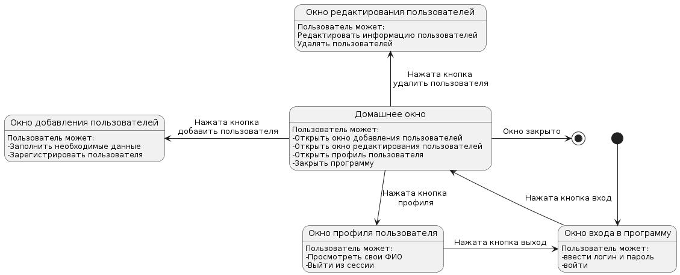

Рисунок А.1 – Диаграмма потоков экранов (Администратор)

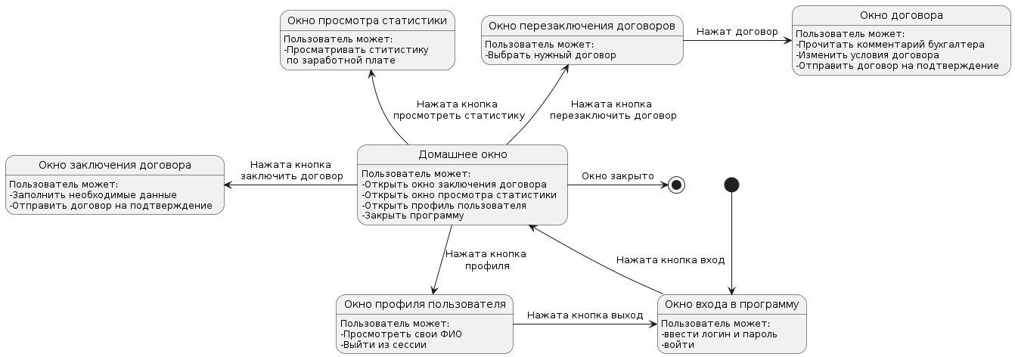

Рисунок А.2 – Диаграмма потоков экранов (Агент)

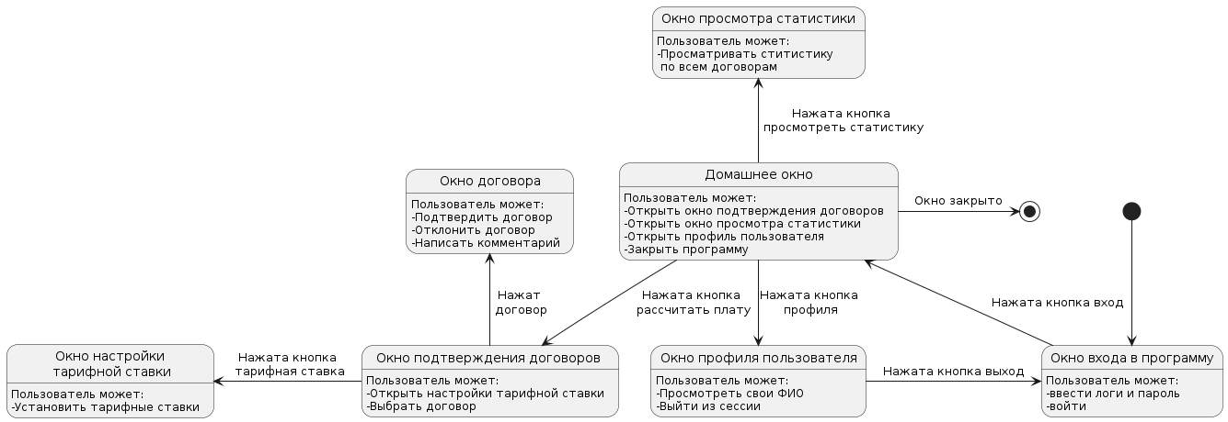

Рисунок А.3 – Диаграмма потоков экранов (Бухгалтер)